KLUCZ ODPOWIEDZI

- Nie można używać ołówków ani korektorów (za ich stosowanie praca zostaje zdyskwalifikowana i za całość WSTAWIAMY 0 pkt.).
- Pisownia wyrazów wielką literą zamiast małej i na odwrót nie jest traktowana jako błąd merytoryczny, podobnie jak i błędy ortograficzne (np. „u” zamiast „ó” itp.) lub pisanie łączne lub rozdzielne (np. zamiast „międzynarodowa” zapis „między narodowa”) i należy takie odpowiedzi zaliczać.
- Każdy inny zapis z “przekręceniem” czy „gubieniem” liter (np. zamiast „konwergencji” – „korwengencji” itp.) traktujemy jako odpowiedź błędną.
- [i/lub: odpowiedź w nawiasie kwadratowym] – oznacza, iż uznajemy ją alternatywnie zamiast odpowiedzi podanej przed nawiasem
- [odpowiedź w nawiasie kwadratowym] – bez „i/lub” – oznacza, iż nie jest to element obowiązkowo wymagany bądź może występować w odpowiedzi alternatywnie wobec odpowiedzi przed nawiasem
- Każde skreślenie, poprawka i nieczytelna odpowiedź traktowane są jako odpowiedź błędna.
- Przy zadaniach jednokrotnego czy wielokrotnego wyboru, gdzie trzeba zaznaczyć określoną liczbę odpowiedzi, jak i w zadaniach, w których trzeba wymienić określoną liczbę odpowiedzi:
1/ zaznaczenie [wymienienie] większej liczby odpowiedzi (bez skreśleń) niż liczba przy zadaniu – za całe zadanie 0 pkt.;
2/ jeżeli uczeń zaznacza [wymienia] nie więcej niż wskazana liczba odpowiedzi a przy tym są jakieś dodatkowo przy tym odpowiedzi skreślone, to każde skreślenie powoduje zmniejszenie liczby punktów za dane zadanie o 1 za każde skreślenie
3/ jeżeli uczeń zaznacza [wymienia] więcej niż wskazana liczba odpowiedzi a przy tym są jakieś dodatkowo przy tym odpowiedzi skreślone – tak, że uczeń zostawia nieskreślonych odpowiedzi nie więcej niż wymagana ich liczba, wówczas każde skreślenie powoduje także zmniejszenie liczby punktów za dane zadanie o 1 za każde skreślenie
1/ /1
 | Ogłasza | Na wniosek | Po pozytywnej akceptacji | Właściwa odpowiedź
b/ | PE | KE | RUE | X – 1 pkt
Uwaga! Jeżeli uczeń wstawi więcej znaków X niż 1 – za całe zadanie 0 pkt.!

2/ /4
 | Imię i nazwisko | Kto był przewodniczącym PE? | Kolejność
a/ | Hans Gert Pöttering | X | 4 [IV] | 1 pkt za poprawny wiersz
b/ | Jose Manuel Durao Barroso
c/ | Josep Borrell | X | 3 [III] | 1 pkt za poprawny wiersz
d/ | Pat Cox | X | 2 [II] | 1 pkt za poprawny wiersz
e/ | Simone Veil | X | 1 [I] | 1 pkt za poprawny wiersz
Uwaga!
- Jeżeli uczeń wstawi 5 znaków X – za całe zadanie 0 pkt.!
- Jeżeli uczeń w każdym wierszu będzie miał po 1 błędzie (źle uporządkuje kolejność), ale bezbłędnie zrobi pierwszą „kolumnę” odpowiedzi (prawidłowo zaznaczy – bez żadnych skreśleń wszystkich 4 przewodniczących), wówczas za całe zadanie przyznajemy 1 pkt!

3/ /2
a/ unia celna – 1 pkt
b/ 1 lipca [lub: VII, 07, 7] 1968 [r.] – 1 pkt

4/ /3
 | Dzień Europejski | 22 II | 22 IX | 1 X | 10 X | 18 XI
a/ | ED Ofiar Przestępstw | X |  |  |  |  | 1 pkt
b/ | ED bez Samochodu |  | X |  |  |  | 1 pkt
c/ | ED Przeciw Karze śmierci |  |  |  | X |  | 1 pkt
Uwaga! Jeżeli uczeń wstawi 4-5 znaków X – za całe zadanie 0 pkt.!

5/ /1
5 maja [5 maj, 5 V, 5.05, 5.5] – 1 pkt

6/ /2
a/ Tatry – 1 pkt
b/ Beskidy [lub np.: żaden] – 1 pkt

7/ /3
 | Języki urzędowe UE | Prawda | Fałsz
a/ | System językowy instytucji UE określa Parlament Europejski |  | X | 1 pkt
b/ | W 2007 r. do języków urzędowych UE dołączyły języki: bułgarski, irlandzki, rumuński | X |  | 1 pkt
c/ | W wyniku ostatnich rozszerzeń, od 2015 r., oficjalnymi językami UE są 24 języki |  | X | 1 pkt

8/ /4
 | Imię i nazwisko | 2004-07 | 2007-09 | 2009-12 | 2012-14 | od 2014
a/ | Adam Bielan |  | X |  |  |  | 1 pkt
b/ | Jacek Protasiewicz |  |  |  | X |  | 1 pkt
c/ | Janusz Onyszkiewicz | X |  |  |  |  | 1 pkt
d/ | Ryszard Czarnecki |  |  |  |  | X | 1 pkt
Uwaga! Jeżeli uczeń wstawi 5 znaków X – za całe zadanie 0 pkt.!

9/ W dowolnej kolejności – po 1 pkt. za każde prawidłowo wymienione państwo: /4
Słowacja Estonia Łotwa Litwa
Uwaga! Jeżeli uczeń wymieni 5 lub więcej państw – za całe zadanie 0 pkt.!
10/ /8
G E H D C F B A
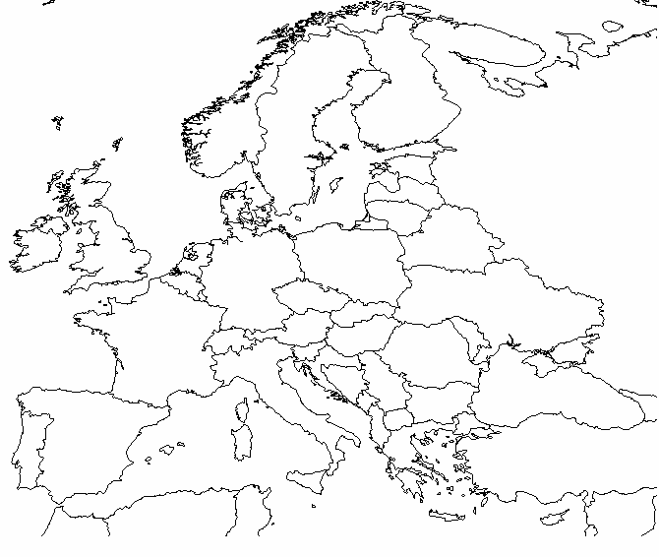
Symbol | Państwo | Ocena punktowa
A | Cypr | 1 pkt za poprawne 2 elementy (wpisanie państwa + zaznaczenie na mapie)
B | Rumunia | 1 pkt za poprawne 2 elementy (wpisanie państwa + zaznaczenie na mapie)
C | Szwecja | 1 pkt za poprawne 2 elementy (wpisanie państwa + zaznaczenie na mapie)
D | RFN [Niemcy] | 1 pkt za poprawne 2 elementy (wpisanie państwa + zaznaczenie na mapie)
E | Francja | 1 pkt za poprawne 2 elementy (wpisanie państwa + zaznaczenie na mapie)
F | Finlandia | 1 pkt za poprawne 2 elementy (wpisanie państwa + zaznaczenie na mapie)
G | Hiszpania | 1 pkt za poprawne 2 elementy (wpisanie państwa + zaznaczenie na mapie)
H | Włochy | 1 pkt za poprawne 2 elementy (wpisanie państwa + zaznaczenie na mapie)

11/ Po 1 pkt. za każdą prawidłową odpowiedź /8
 | Nazwa | Siedziba |  | Nazwa | Siedziba
A | EBOR | Londyn | E | Komisja Europejska | Bruksela
B | EDA | Bruksela | F | Komitet Regionów | Bruksela
C | Europol | Haga | G | Sąd | Luksemburg
D | Frontex | Warszawa | H | Trybunał Obrachunkowy | Luksemburg

12/ /4
a/ BSEC – Organizacja Współpracy Gospodarczej Państw Morza Czarnego – 1 pkt
b/ CEFTA – Środkowoeuropejskie [-a] Porozumienie [Umowa] o Wolnym Handlu [lub: Środkowoeuropejskie Stowarzyszenie Wolnego Handlu] – 1 pkt
c/ GUAM – Organizacja na Rzecz Demokracji i Rozwoju – 1 pkt
d/ ISE – Inicjatywa Środkowoeuropejska – 1 pkt

13/ Islandia – 1 pkt /1

14/ konwergencji – 1 pkt /1

15/ /4
a/ 2003 – 1 pkt
b/ 1998 – 1 pkt
c/ 2011 – 1 pkt
d/ 1994 – 1 pkt

